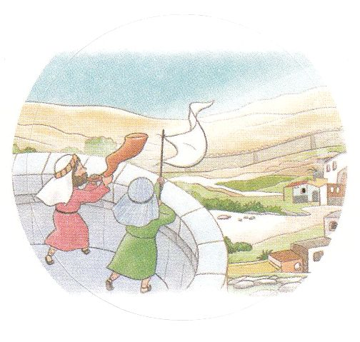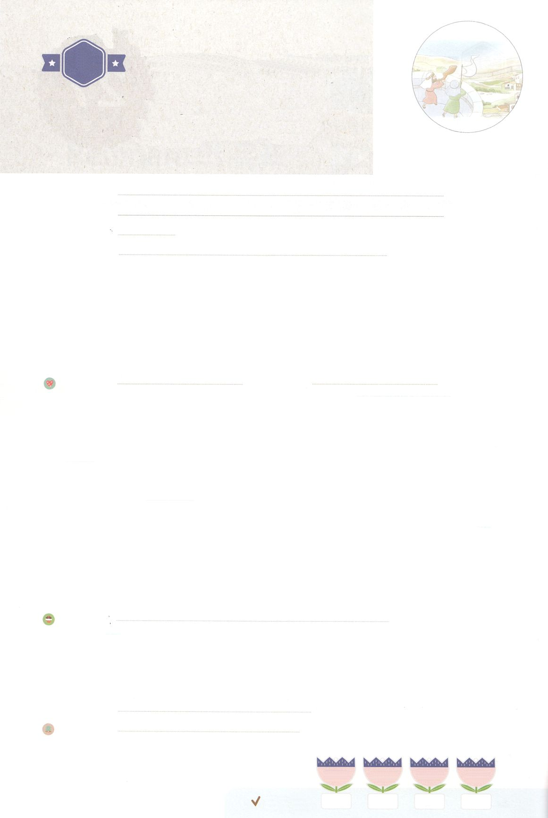

れいはいはさいこうのしゅくふく

まいにち

れいはい

わたしを　あいしてくださる　かみさまに

さいこうの　えいこうを　ささげましょう

レムナントの　もくひょう

いのり　　　　　　　　　　　　　　　　　　　　　　　　　　　　　　　　　　　　　　　　　　しかいしゃ

しとしんじょう　　　　　　　　　　　　　　　　　　　　　　　　　　　　　　　　　　　　　　みんなで

さんび　　　　　　　　　　さんびか1ばん（しんさんびか1）「あめつちこぞりて」イエスつたえよ(2020ねんこどもさんび)

せいしょ　　　　　　　　　　　　　　　　　　　　　　　　　　　　　　　　　イザヤ62:6～12

**イザヤ62:6～12**　エルサレムよ。わたしはあなたののにりをいた。のも、のも、らはしてっていてはならない。にえられているたちよ。りこんではならない。がエルサレムをくて、このでエルサレムをとされるまで、っていてはならない。はのと、いによってわれた。「わたしはびあなたのを、あなたのにとしてえない。あなたのしてったしいぶどうを、にしてませない。りれをしたがそれをべて、をほめたたえ、ぶどうをりめたが、わたしのので、それをむ。」(6～9)

みことば　　　　　　　　　　　　　　レムナントの　もくひょう　　　　　　　　　　　しかいしゃ

　は、イザヤをしてたちがどのようにきるべきかをってくださっています。

　のどもがいるエルサレムのをる**り**としてきなさいとわれました。

のどもがりれたをにとしてえないとわれました。また、して

ったぶどうをにませないとわれました。ただのどもにだけ、ので

をほめたたえさせて、ぶどうをませるとわれました。をって、をえて

をり、をりいてくののためにをげなさいと言われました。たちは

のみことばどおり、だけがまことのいであり、さばきのであり、いをえる

だということをのてにまでえなければなりません。

　たちのとのに、がることのないようににまずりましょう。

にえられた**タラント**で237かをで**かす**としてきましょう。

そのとき、こののとこののたちがたちを「**のなる**」とめるようになる

でしょう。

いのり　　　　　　　　　　　　　　　　　　　　　　　　　　　　　　　　　いっしょに　おおきなこえで

いのりましょう

ちちなる　かみさま、わたしを　レムナントとして　よんでくださって　ありがとうございます！

わたしが　いく　ところ　すべてに　ぐうぞうが　かんぜんに　くずれて　たくさんの　ひとが

ふくいんで　いかされるのを　みる　レムナントに　なりますように。

いきておられる　イエス・キリストの　みなによって　おいのりします。アーメン

しゅのいのり　　　　　　　　　　　　　　　　　いっしょに　しゅのいのりを　いのって　れいはいを　おえましょう

フォーラム　　　　　　　　　　　　　　　　　　きょうの　みことばを　きいて　パパとママと　はなしを　しましょう

28日　　　　29日　　　　 30日　　　　 31日

まいにち

　　　　　　　　　　　　　 　　　　　　　　　　　　　　チェックしよう げつよう　　　かよう　　　　すいよう　 　もくよう

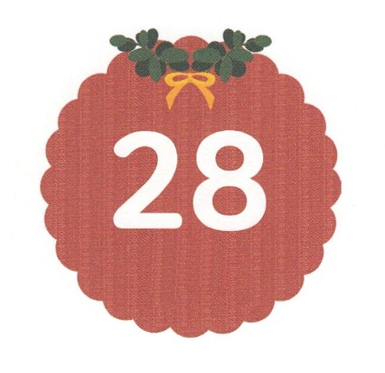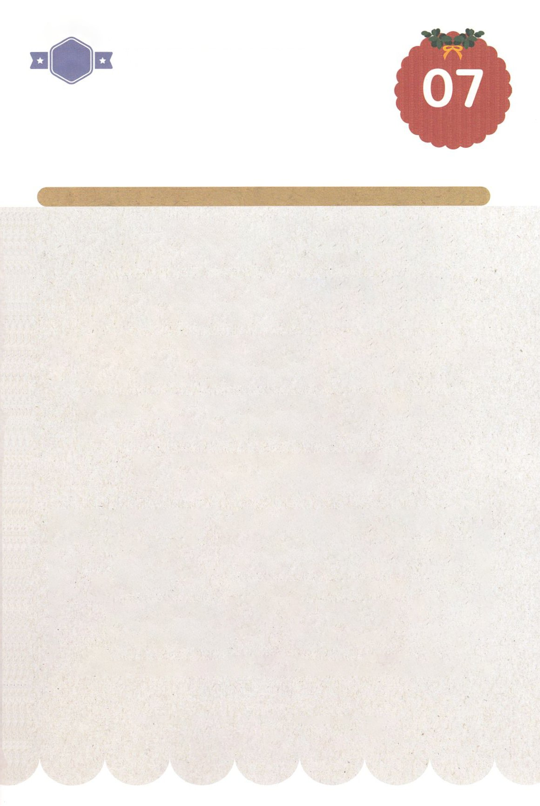

みことば　あんしょう

あま～い

１３３

１３３とは、みことばを　１にち　３かい　３かいずつ　よめば

　　　　　　　　いっしゅうかんに　おぼえることが　できるという　いみです。

あまくて　ふしぎな　かみさまの　みことばを　まいにち　よみましょう。

よく　みえる　ところに　はっておいて　いっしゅうかん

くりかえし　よんで　みことばを　おぼえましょう

**げつようび**

**エルサレムよ。わたしは**

**あなたの　じょうへきの　うえに**

**みはりにんを　おいた。**

**ひるのあいだも、よるのあいだも、**

**かれらは　けっして**

**だまっていては　ならない。**

**しゅに　おぼえられている　ものたちよ。だまりこんでは　ならない。**

イザヤ6２しょう６せつの　みことば

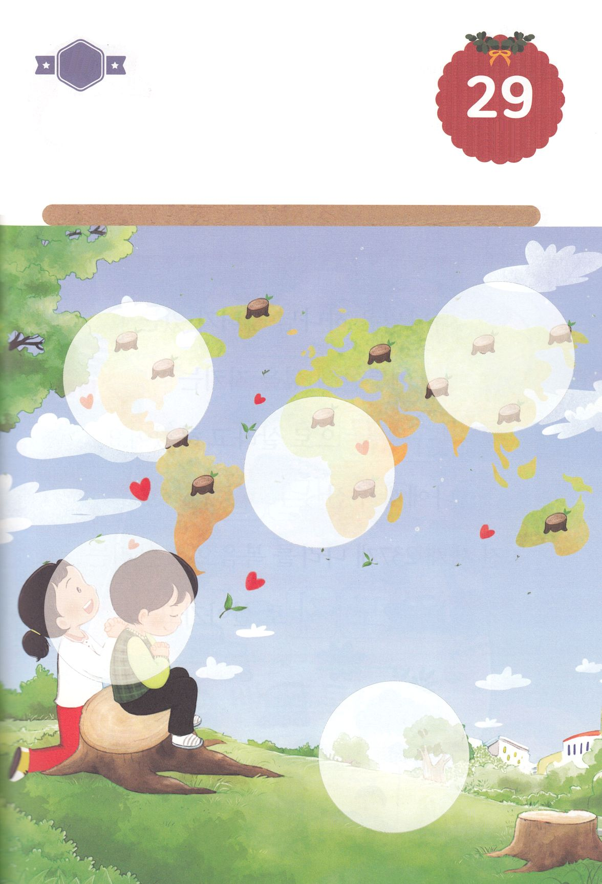

きりはりしよう

きって　はりましょう

　　　わたしたちは　かみさまから　あたえられた　せいなる　きぼうを　もって

　　　たちあがる　このちの　レムナントです。　かみさまの　ぜったい

　　　もくひょうである　たましいの　すくい、　いのちの　すくいが

　　　わたしの　じんせいの　もくひょうです。　きょうも　いのちを　いかす

　　　でんどうしゃとして　こころを　つくして　かみさまに　いのりましょう。

　　　したの　えの　あいている　ところに　あう　えを　つぎの　ページから

　　　みつけて　はりましょう。

ちょき　ちょき

**かようび**

はるところ

はるところ

はるところ

はるところ

はるところ

　じゅんびする　もの：　はさみ　のり　つぎのページ

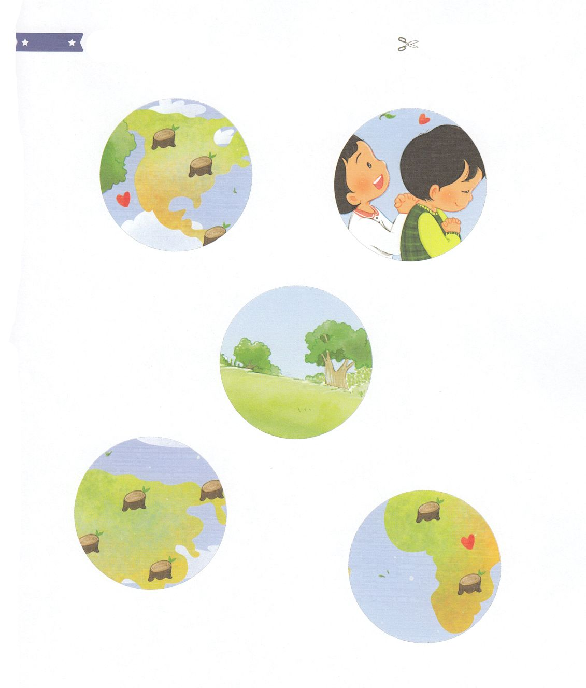

ふろく　　　　　　　　　　　　　　　　　　　　　　　　　　　　　　　　　　　　はさみで　きりましょう

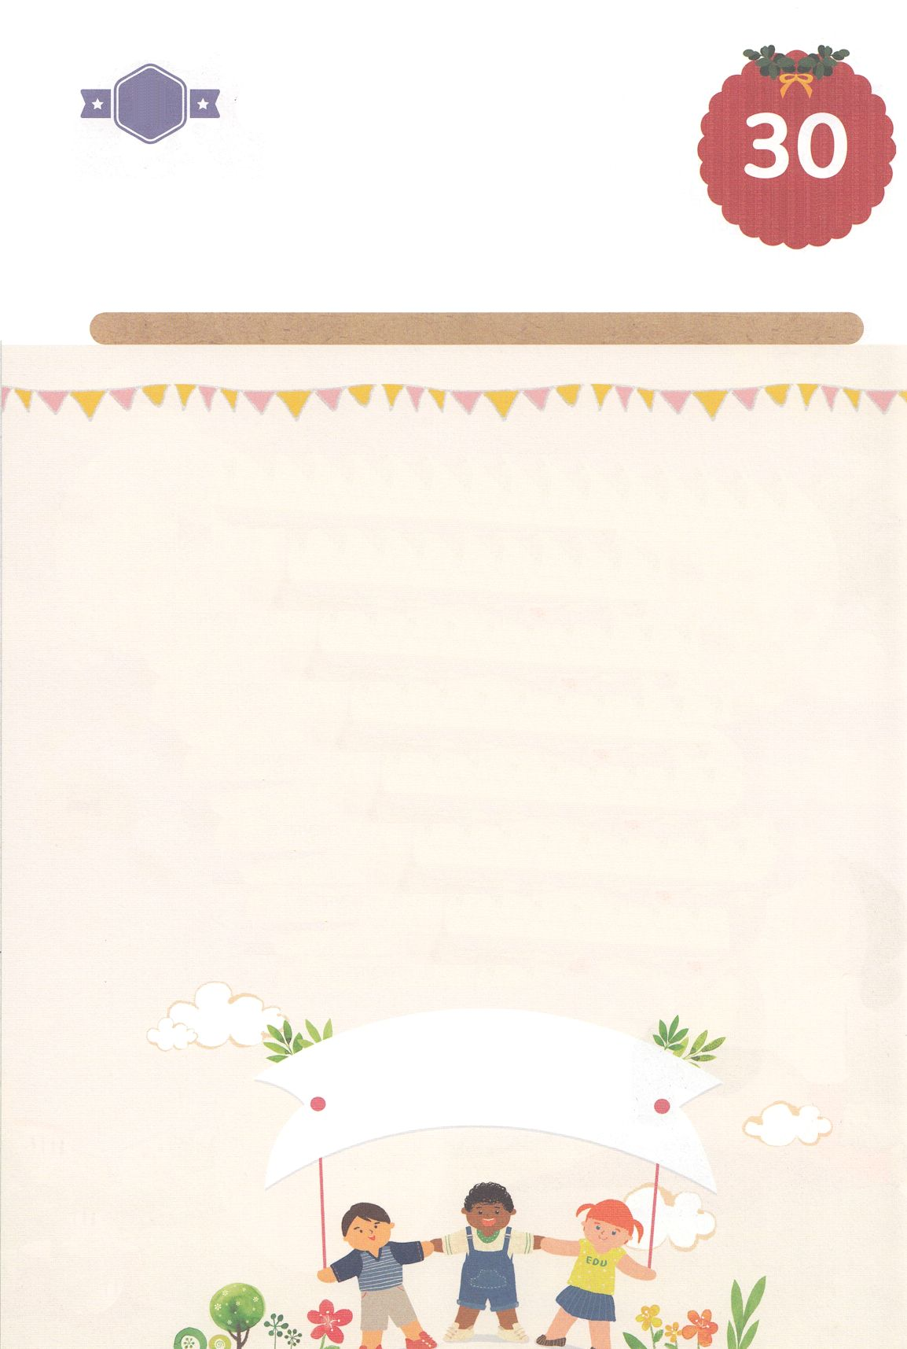

かくしんさがし

はーい！

わたしです！

かくしんの　ないようを　こころに　きざみましょう

きょうも　パパとママと　いっしょに　れいはいしましょう。

きょうの　みことばで　じゅうような　たんごを　もういちど

かんがえてみましょう。

したの　ないようを　よんで　じゅうような　たんごを

なぞって　かきましょう

せいなるたみ

かみさまは　かみのこどもが　いる

エルサレムの　まちを　まもる

みはりにん　として　いきなさいと

いわれました。

わたしに　あたえられた　タラント　で

ぜんせかい　237かこくを　ふくいんで　いかす

　でんどうしゃ　として　いきましょう。

**すいようび**

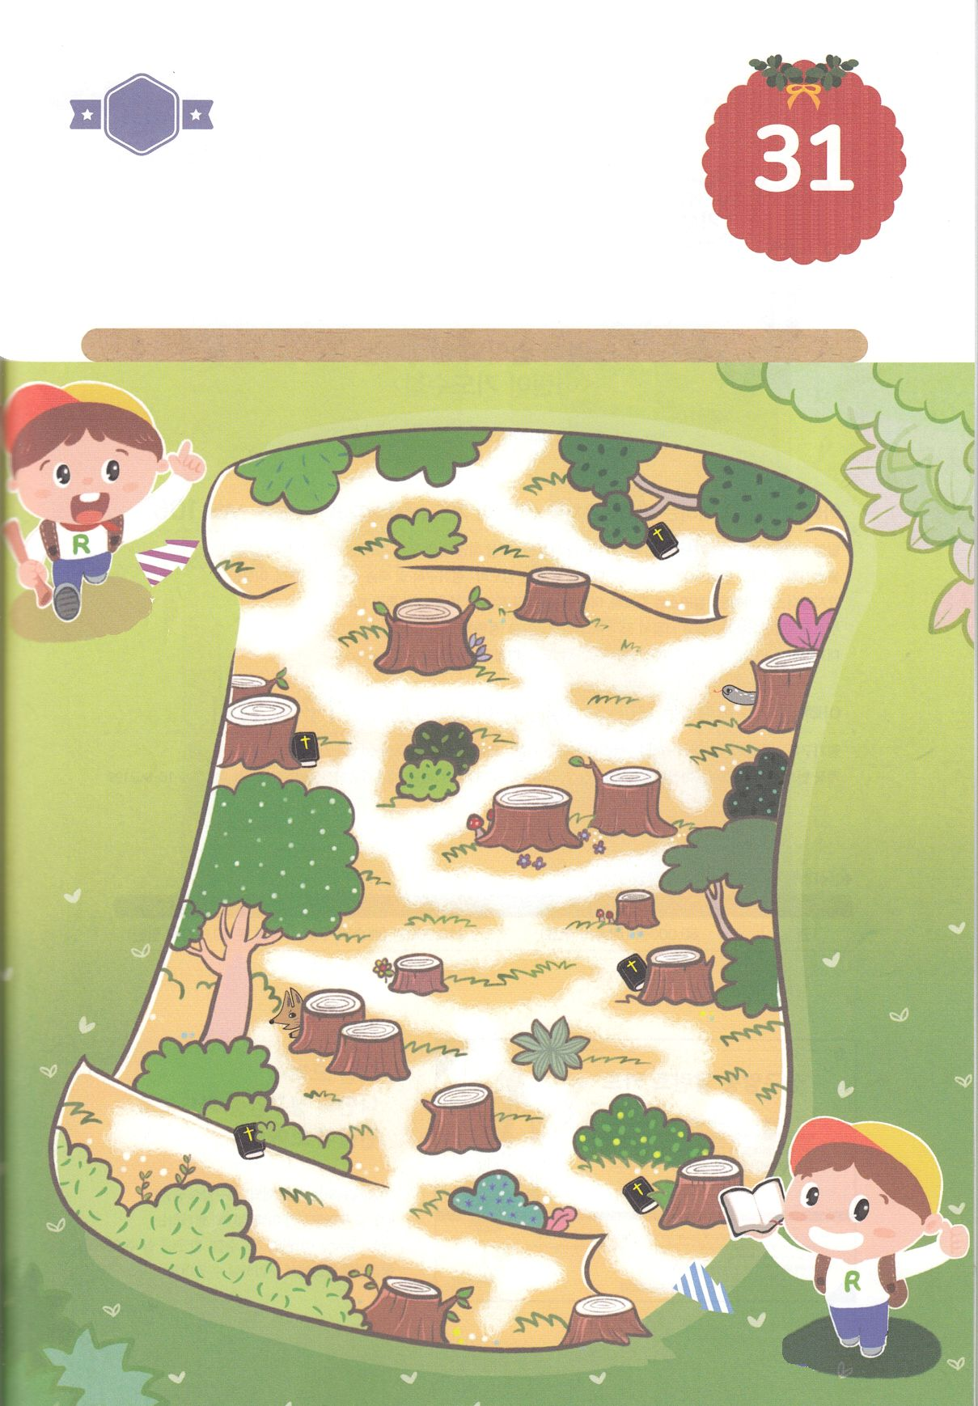

さがして　いろをぬろう

かくれている　えを　みつけたり　きれいに　いろを

ぬったり　しましょう

わたしは　かみさまの　みことばに　したがって　いく　レムナントの

みちを　あゆんでいます。　どんな　みちを　いっても　わたしたちの

まことの　しゅじんである　イエスさまに　ついていけば　あんぜんで

しょうりします。　かくれている　せいしょを　みつけながら　したの

えの　きりかぶの　もりの　みちを　とおりぬけましょう。

どこ？

**ゴール**

**スタート**

**もくようび**

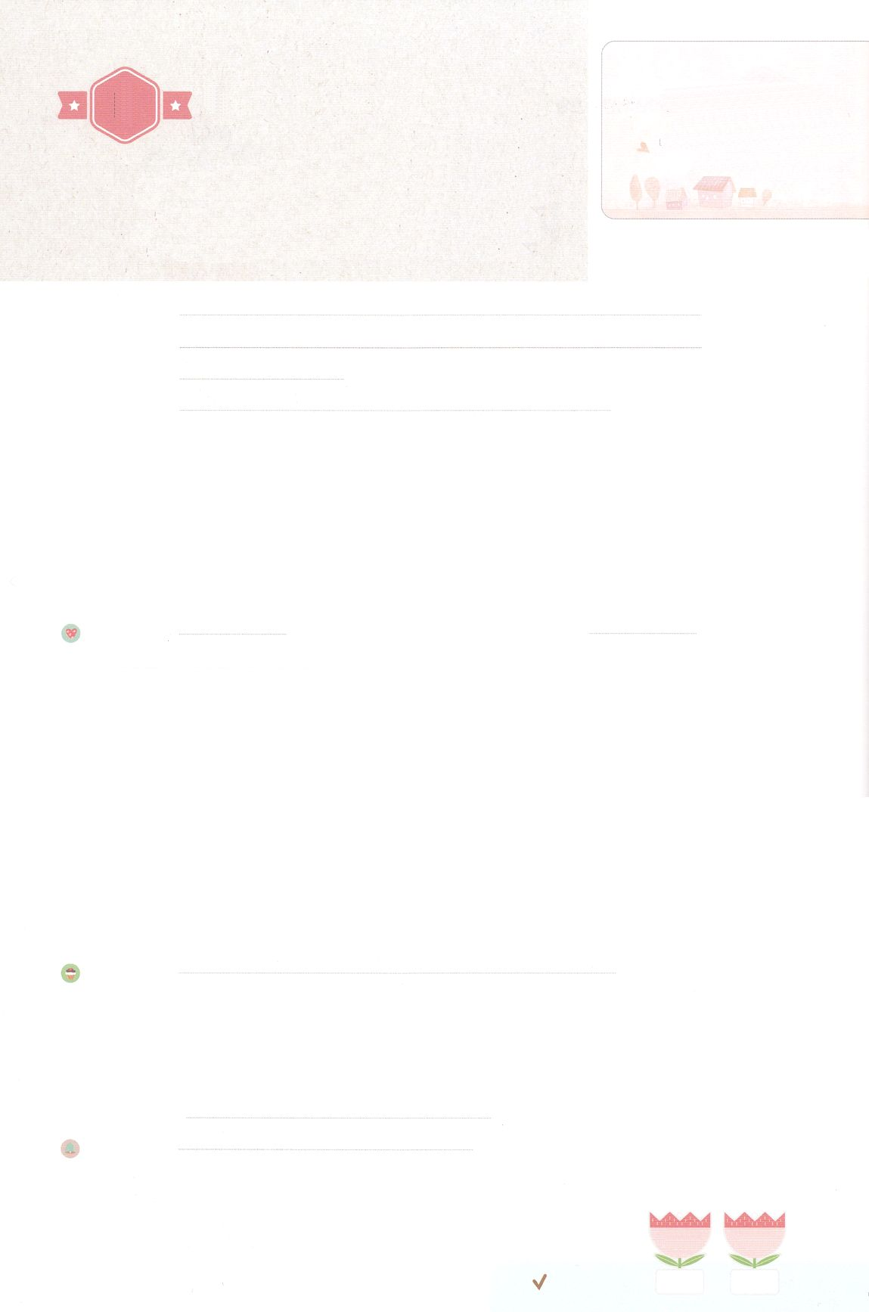

れいはいはさいこうのしゅくふく

、をここにったことでをめたり、ったりしてはなりません。はいのちをうために、あなたがたよりに、をわしてくださったのです。（45:5）

わたしを　あいしてくださる　かみさまに

さいこうの　えいこうを　ささげましょう

レムナントの　もくひょう

―わたしは　すくいの　みはりにん

まいにち

れいはい

いのり　　　　　　　　　　　　　　　　　　　　　　　　　　　　　　　　　　　　　　　　　　しかいしゃ

しとしんじょう　　　　　　　　　　　　　　　　　　　　　　　　　　　　　　　　　　　　　　みんなで

さんび　　　　　　　　　　さんびか1ばん（しんさんびか1）「あめつちこぞりて」ゆめのあしあと(2020ねんこどもさんび)

せいしょ　　　　　　　　　　　　　　　　　　　　　　　　　　　　　　　　　イザヤ62:6～12

**イザヤ62:6～12**　エルサレムよ。わたしはあなたののにりをいた。のも、のも、らはしてっていてはならない。にえられているたちよ。りこんではならない。がエルサレムをくて、このでエルサレムをとされるまで、っていてはならない。はのと、いによってわれた。「わたしはびあなたのを、あなたのにとしてえない。あなたのしてったしいぶどうを、にしてませない。りれをしたがそれをべて、をほめたたえ、ぶどうをりめたが、わたしのので、それをむ。」(6～9)

みことば　　　　　　レムナントの　もくひょう－わたしは　すくいの　みはりにん　　　　　　　しかいしゃ

　はわれたのどもです。をってくださったイエス・キリストが、のの

せです。このようなには、をれたこののをることのできる

なをくださいました。サタンにつかまって、られて、きできないです。

ではとのろいをすることはできません。ただキリストだけがです。

　はを**り**としてばれました。こののよりもに、にいを

プレゼントとしてくださいました。ですから、のに**ただキリストだけ**が

**え**であるとってあげることができます。このようなは237かをかす

いのりです。

いのり　　　　　　　　　　　　　　　　　　　　　　　　　　　　　　　　　いっしょに　おおきなこえで

いのりましょう

ちちなる　かみさま、ありがとうございます！　わたしを　かみのこどもと　してくださって

ありがとうございます。きょうも　このよを　いかす　れいてき　みはりにんの　めで

すべてを　みることが　できますように。　いきておられる　イエス・キリストの　みなによって

おいのりします。アーメン

しゅのいのり　　　　　　　　　　　　　　　　　いっしょに　しゅのいのりを　いのって　れいはいを　おえましょう

フォーラム　　　　　　　　　　　　　　　　　　きょうの　みことばを　きいて　パパとママと　はなしを　しましょう

　１日　　　　２日

まいにち

　　　　　　　　　　　　　 　　　　　　　　　　　　　　　　　　　　　　　　　チェックしよう　　　きんよう 　　どよう

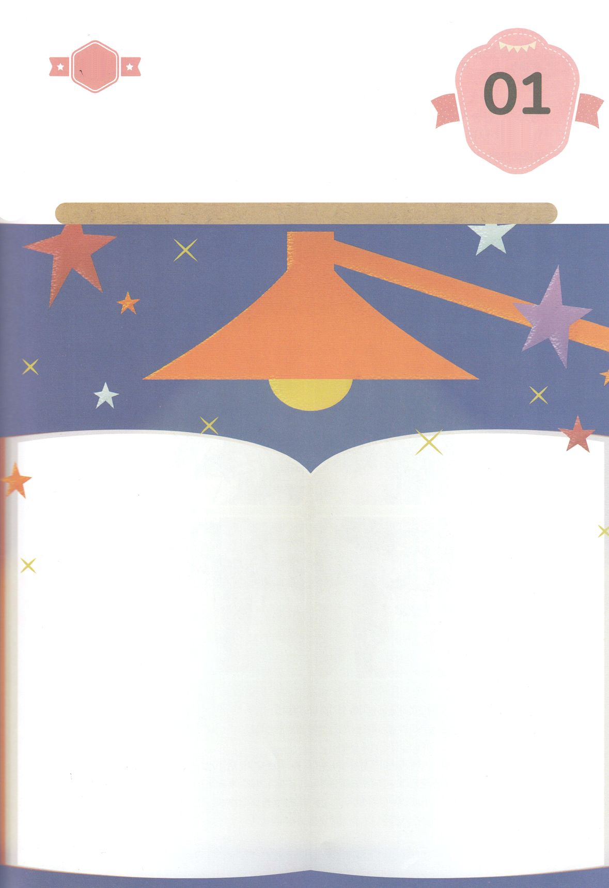

ひょうげんしよう

パパとママと　いっしょに　おはなしして

かみさまが　よろこばれる　かんがえ　ことば　こうどうを

えで　ひょうげんしましょう。

わたしたちは　どんな　せいかつを　するべきでしょうか。かみさまを

しらない　ともだちや　せんせいが　わたしたちの　すがたを　みて

「かみさまの　せいなる　たみ」だと　みとめるように　なるためには

どんな　せいかつを　したら　よいと　おもいますか。　パパやママと

いっしょに　はなしを　して　えか　じで　ひょうげんしましょう。

ひそひそ

**きんようび**

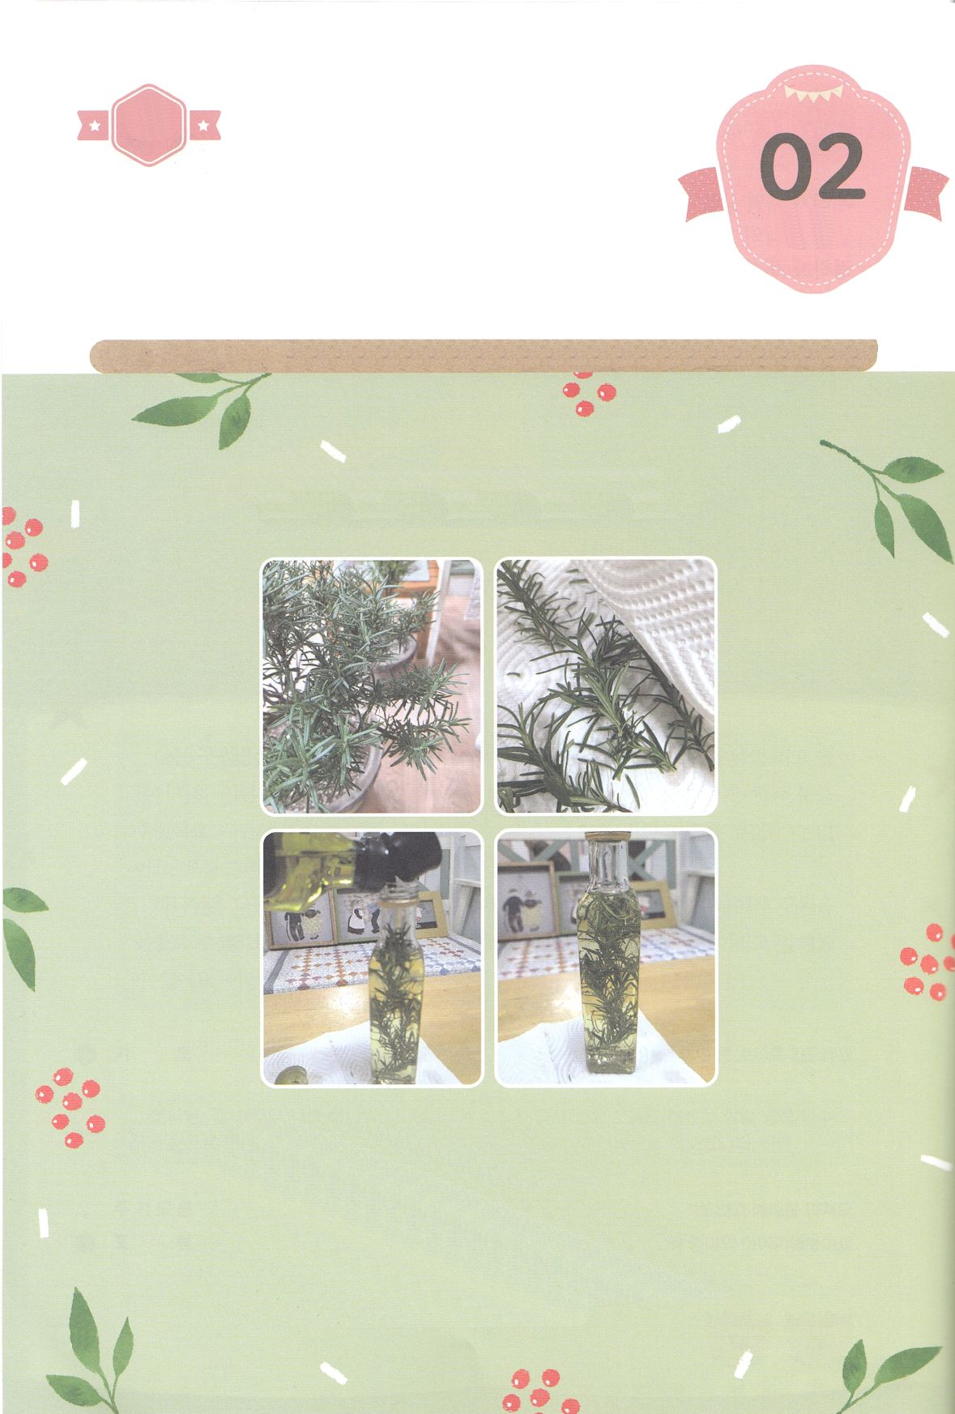

ワーク

たのしい　ワークをして　いっしゅうかんの　みことばを

こころに　きざみましょう

　そうぞうしゅ　ぜんのうのかみ　すくいぬし　さばきぬし　である

　かみさまを　しんじて　みことばだけに　したがった　よげんしゃ

イザヤは　せいなる　たみとして　かみさまに　えいこうを　きする

せいかつを　いきました。　したの　ワークを　しながら　わたしも

よげんしゃ　イザヤのように　かみさまの　みことばを　こころに

　　きざみましょう。

じゅんびするもの┃ローズマリー（ハーブ）、キッチンペーパー、しょくようあぶら（オリーブオイル、

　　　　　　　　　　　　　　　　　　　　　　　　　　　　　　　　　　　　　　キャノーラゆ、など）

ローズマリーオイルを　つくろう

パッパ

パッパ

**どようび**

１．ローズマリーの　はっぱを　さわって　かおりを　かいでみましょう

２．ローズマリーの　はっぱを　とって　みずを　ながしながら　きれいに

　　あらいます

３．キッチンペーパーで　みずを　とります

４．オイルに　ローズマリーの　はっぱを　いれて　かおりが　ついた

　　ハーブオイルを　つくります

５．ローズマリーオイルで　りょうりを　すると　からだが　もっと

　　けんこうに　なるでしょう。　オイルに　ハーブを　つけて

　　それを　たべると　からだが　けんこうに　なるように、

　　れいてきな　ひとは　みことばと　ともに　いると　しあわせです。